Zářivé barvy pro kreativní sezení
Barevné sedací pytle, které lze libovolně přenášet, taburety na kolečkách a dokonale vytvarované dětské židle od slavného návrháře Vernera Pantona – to jsou tipy na originální sezení v interiéru.
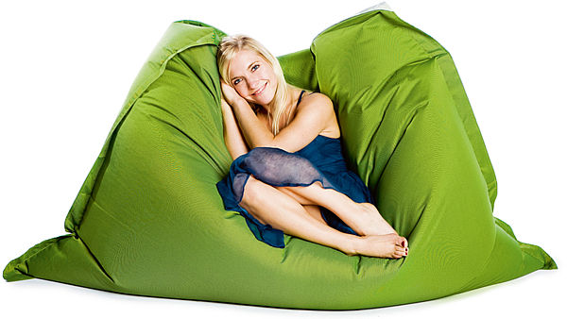
Zelený vak o velikosti 180x150 cm. Lze se do něho schoulit a vytvarovat ho do nejpříjemnější podoby. Materiál 100% polyester s polyuretanovou vrstvou, cena 4225 Kč.
FOTO: SIT ON IT
Doma běžně sedíme v obývacím pokoji na sedačce nebo za jídelním stolem na židli. Interiérová studia ale nabízejí mnohem více alternativ, jež jsou určeny jak pro děti, tak pro dospělé. Jde o kreativní sedací prvky, které jsou pohodlné, lehké, takže se snadno přenášejí, dobře udržovatelné, ale hlavně nápadité a veselých barev.

Sedací vak pro každého
Pytle se prodávají v několika velikostech a tvarech. Některé vypadají jako malé kostky, jiné jsou obřích rozměrů – obdélníkové se zaoblenými rohy, čtvercové, starší generace si podle prodejců oblíbila „tvar křesla“.
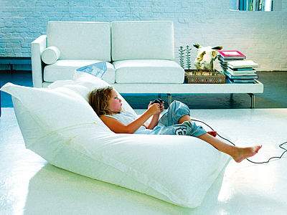
Pohodlný vak lze přenést třeba do obývacího pokoje, kde z něho pak můžeme sledovat televizi, poslouchat hudbu nebo obyčejně relaxovat. Vak je antialergický, poskytuje úlevu zádům.
FOTO: SIT ON IT
Materiálů je v nabídce hned několik, všechny jsou samozřejmě zdravotně nezávadné a antialergické. Nejvíce najdeme výrobků ze 100% polyesterové tkaniny s pogumovanou vnitřní stěnou (PVC), a to z důvodů vysoké pevnosti.
Povrch pytle může být i z kvalitní syntetické kůže nebo syntetické kožešiny, náplň se skládá z polyesterových kuliček. Většinou potah není snímatelný, proto vak nelze prát či chemicky čistit. K údržbě postačí vlhká houbička, mýdlová voda nebo roztok z pracího prášku.
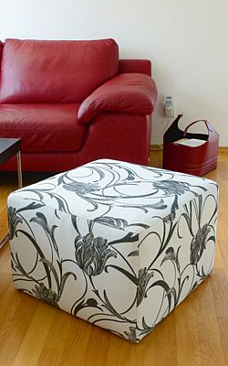
Jednoduchý taburet na kolečkách slouží jako příležitostné sezení u konferenčního stolku. Když přijde početnější návštěva, lze ho snadno přisunout a pak zase vrátit na původní místo.
FOTO: SH
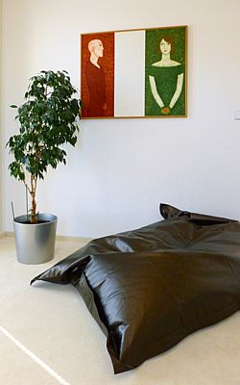
Vak velkého rozměru lze jakkoli vytvarovat a užívat si odpočinek. Tvarovací pytel může mít tvar křesla s opěrkou, nebo lehátka. Při znečištění stačí lehce očistit navlhčenou houbičkou.
FOTO: SH
Pytle jsou pevné a odolné, šité dvojitým či trojitým švem, který zabraňuje roztržení sedáku a úniku kuliček. Kuličky se dají po sesednutí vaku bez problému doplňovat, slouží k tomu bezpečný uzávěr. Je řešen dvojicí pevných suchých zipů a plnicím rukávem. Ten je uzavřen zdrhovadlem. Díky tomu není možné náhodné a snadné otevření plnicího otvoru např. zvědavými dětmi.
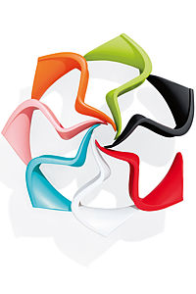
Dětské židle Panton Junior mají veselé barvy, nabízejí pohodlné a měkké sezení, děti je vnímají i jako hračku. Materiál probarvený polypropylen, matný povrch. Rozměry 628x376x446 mm (výška/šířka/hloubka). Cena židle 4230 Kč
FOTO: DESIGNPROPAGANDA
Pytle jsou většinou určeny do interiéru, ale přenést si je za hezkého počasí na terasu samozřejmě můžeme. Jen dáme pozor, aby na výrobek trvale nepršelo, krátký deštík mu neublíží.
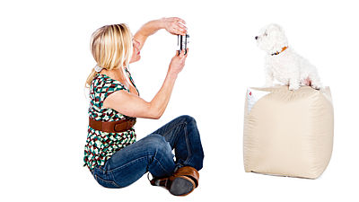
Kostku Cube lze využít k sezení, jako podnožku nebo i odkládací stolek. Velikost 44x37x37 cm, 100% polyester s polyuretanovou vrstvou. Cena 1199 Kč.
FOTO: SIT ON IT
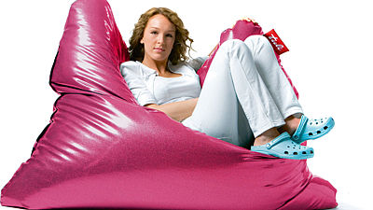
Třpytivé růžové sofa má zaoblené rohy a bezlímcový střih, bezvadně se na něm sedí. Pokud jej zformujeme naležato, je dost velké i pro dvě osoby. Provedení odolná polyesterová látka, kvalitní syntetická kůže nebo syntetická kožešina. Rozměr 170x140x30 cm. Cena 4230 Kč.
FOTO: AZ TORAL

